

**Алматы қаласында көрсетілетін "Тұқымның сапасына сараптама жасау жөніндегі зертханаларды аттестаттау" мемлекеттік көрсетілетін қызмет регламентін бекіту туралы**

***Күшін жойған***

Алматы қаласы әкімдігінің 2014 жылғы 4 тамыздағы N 3/646 қаулысы. Алматы қаласы Әділет департаментінде 2014 жылғы 28 тамызда N 1081 болып тіркелді. Күші жойылды - Алматы қаласы әкімдігінің 2016 жылғы 10 ақпандағы № 1/48 қаулысымен

      Ескерту. Күші жойылды - Алматы қаласы әкімдігінің 10.02.2016 № 1/48 қаулысымен.  
      Қазақстан Республикасының 2001 жылғы 23 қаңтардағы "Қазақстан Республикасындағы жергілікті мемлекеттік басқару және өзін-өзі басқару туралы", 2013 жылғы 15 сәуірдегі "Мемлекеттік көрсетілетін қызметтер туралы" Заңдарына және Қазақстан Республикасы Үкіметінің 2014 жылғы 6 маусымдағы № 623 "Тұқымның сапасына сараптама жасау жөніндегі зертханаларды аттестаттау" мемлекеттiк көрсетілетін қызмет стандарттарын бекіту туралы" қаулысына сәйкес Алматы қаласының әкімдігі **ҚАУЛЫ ЕТЕДІ:**  
      1. Қоса беріліп отырған "Тұқымның сапасына сараптама жасау жөніндегі зертханаларды аттестаттау" мемлекеттік көрсетілетін қызмет регламенті бекітілсін.  
      2. Алматы қаласы Кәсіпкерлік, индустриалды-инновациялық даму және ауыл шаруашылығы басқармасы осы қаулыны әділет органдарында мемлекеттік тіркеуді, оны бұқаралық ақпарат құралдарында ресми жариялауды және Алматы қаласы әкімдігінің интернет-ресурсында орналастыруды қамтамасыз етсін.  
      3. Осы қаулының орындалуын бақылау Алматы қаласы әкімінің орынбасары Е. Шормановқа жүктелсін.  
      4. Осы қаулы әділет органдарында мемлекеттік тіркелген күннен бастап күшіне енеді және ол алғаш ресми жарияланғаннан кейін күнтізбелік он күн өткен соң қолданысқа енгізіледі.

|  |  |
| --- | --- |
| Алматы қаласының әкімі | А. Есімов |

|  |  |
| --- | --- |
|  | Алматы қаласы әкімдігінің  2014 жылғы 4 тамыздағы № 3/646  қаулысымен бекітілген |

**"Тұқымның сапасына сараптама жасау жөніндегі**  
**зерхтаналарды аттестаттау" мемлекеттік көрсетілетін**  
**қызмет регламенті**  
**1. Жалпы ережелер**

      1. "Тұқымның сапасына сараптама жасау жөніндегі зертханаларды аттестаттау" осы мемлекеттік көрсетілетін қызмет регламенті Қазақстан Республикасы Үкіметінің 2014 жылғы 6 маусымдағы № 623 қаулысымен бекітілген "Тұқымның сапасына сараптама жасау жөніндегі зертханаларды аттестаттау" мемлекеттік көрсетілетін қызмет Стандартының (бұдан әрі – Стандарт) негізінде әзірленген.  
      "Тұқымның сапасына сараптама жасау жөніндегі зертханаларды аттестаттау" мемлекеттік көрсетілетін қызметін (бұдан әрі – мемлекеттік көрсетілетін қызмет) Алматы қаласы, Республика алаңы, 4, 216 бөлме, телефон: 8(727)271-66-90, 272-23-08 мекенжайы бойынша "Алматы қаласы ауыл шаруашылығы басқармасы" коммуналдық мемлекеттік мекемесі арқылы Алматы қаласының әкімдігі (бұдан әрі - көрсетілетін қызметті беруші) көрсетеді.  
      Ескерту. 1 тармақ Алматы қаласының әкімдігінің қаулысымен 13.04.2015 №2/232 енген өзгерістермен(алғаш ресми жарияланғаннан кейін күнтізбелік он күн өткен соң қолданысқа енгізіледі)  
      Өтінімдерді қабылдау және мемлекеттік қызметті көрсету нәтижесін беру көрсетілетін қызметті беруші арқылы, сондай-ақ www.egov.kz "электрондық үкімет" веб-порталы арқылы жүзеге асырылады.  
      2. Көрсетілетін мемлекеттік қызмет нысаны: электрондық (ішінара автоматтандырылған) және (немесе) қағаз түрінде.  
      Көрсетілетін мемлекеттік қызмет нәтижесі көрсетілетін қызметті берушінің уәкілетті лауазымды адамының электрондық цифрлық қолтаңбасымен куәландырылған электрондық құжат нысанындағы аттестаттау туралы куәлікті беру болып табылады.  
      Көрсетілетін қызметті берушіге куәлікті қағаз жеткізгіште алуға өтініш берген жағдайда, аттестаттау туралы куәлік электронды форматта ресімделеді, басып шығарылады, мөрмен расталады және оған көрсетілетін қызметті берушінің басшысы қол қояды.  
      Мемлекеттік қызмет тегін көрсетіледі.  
      Мемлекеттік қызмет көрсету мерзімі 4 Стандартта көрсетілген.

**2. Мемлекеттік қызмет көрсету үдерісінде көрсетілетін қызметті берушінің құрылымдық бөлімшелерінің (қызметкерлерінің) іс-қимылдар тәртібін сипаттау**

      3. Мемлекеттік қызметті көрсету жөніндегі іс-қимылдың басталуы үшін негіздеме болып табылады:  
      1) көрсетілетін қызметті берушіге жүгінген кезде - Стандарттың қосымшасына сәйкес нысан бойынша өтініш;  
      2) порталға жүгінген кезде - көрсетілетін қызметті берушінің электрондық сұрауы.  
      Сонымен қатар өтінішке немесе электрондық сұрауға Стандарттың 9 тармағында көрсетілген тізбе бойынша құжаттар қоса беріледі.  
      4. Мемлекеттік қызмет көрсету үдерісінің құрамына кіретін рәсімдер (іс-қимылдар):  
      1) көрсетілетін қызметті беруші кеңесі маманының құжаттарды қабылдауы және өтініштерді тіркеуі – 30 минут. Көрсетілетін қызметті берушіге тиісті құжаттардың толық көлемде қабылдағандығы туралы қолхатты және тіркеу нәтижесін беру және көрсетілетін жауапты орындаушыны белгілеу үшін басшылыққа жолдау;  
      2) көрсетілетін қызметті берушінің басшылығы хат-хабармен танысады – 30 минут. Нәтижесі – орындау үшін жауапты орындаушыны белгілеу;  
      3) көрсетілетін қызметті берушінің жауапты орындаушысы ұсынылған құжаттардың толықтығын тексереді – 1 жұмыс күн ішінде. Нәтижесі – аттестаттау туралы куәлікті дайындау;  
      4) мемлекеттік қызметті көрсету нәтижесін көрсетілетін қызметті берушінің қызметкеріне беру.  
      Көрсетілетін қызметті берушінің құжаттар топтамасын тапсырған сәттен бастап, сондай-ақ порталға жүгінген кезде – 20 жұмыс күнінен артық емес.  
      Құжаттар топтамасын тапсыру үшін күтудің рұқсат етілетін ең ұзақ уақыты - 30 минуттан артық емес.  
      Қызмет көрсетудің рұқсат етілетін ең ұзақ уақыты – 15 минуттан артық емес.

**3. Мемлекеттік қызмет көрсету үдерісінде көрсетілетін қызметті берушінің құрылымдық бөлімшелерінің (қызметкерлерінің) өзара іс-қимыл тәртібін сипаттау**

      5. Мемлекеттік қызмет көрсету үдерісіне қатысатын көрсетілетін мемлекеттік қызметті берушінің құрылымдық бөлімшелерінің (қызметкерлерінің) тізбесі:  
      1) көрсетілетін қызметті берушінің кеңсесі;  
      2) көрсетілетін қызметті берушінің басшысы;  
      3) көрсетілетін қызметті берушінің жауапты орындаушысы;  
      6. Көрсетілетін қызметті берушінің құрылымдық бөлімшелерінің (қызметкерлерінің) арасында әрбір рәсімнің (іс-қимылдың) ұзақтығын көрсете отырып, рәсімдер (іс-қимылдар) жүйелілігін сипаттау осы Регламенттің 1 қосымшасына сәйкес блок-схемамен ілестіріледі.

**4. Мемлекеттік қызмет көрсету үдерісінде ақпараттық жүйелерді пайдалану тәртібін сипаттау**

      7. Портал арқылы көрсетілетін қызметті берушінің қадамдық іс-қимылдары және шешімдері:  
      1) көрсетілетін қызметті алушы жеке сәйкестендіру нөмірінің, сондай-ақ парольдің көмегімен Порталда тіркеуді жүзеге асырады (Порталда тіркелмеген көрсетілетін қызметті алушылар үшін жүзеге асырылады);  
      2) 1 үдеріс - көрсетілетін қызметті алушының қызметтерді алу үшін Порталда жеке сәйкестендіру нөмірін / бизнес - сәйкестендіру нөмірін, және парольді (авторизациялау үдерісі) енгізу үдерісі;  
      3) 1 шарт - жеке сәйкестендіру нөмірі / бизнес - сәйкестендіру нөмірі және пароль арқылы тіркелген көрсетілетін қызметті алушы туралы деректердің дұрыстығын Порталда тексеру;  
      4) 2 үдеріс - көрсетілетін қызметті алушының деректерінде бар бұзылыстарға байланысты Порталдың авторизациялаудан бас тарту туралы хабарламаны қалыптастыруы;  
      5) 3 үдеріс - көрсетілетін қызметті алушының осы Регламентте көрсетілген қызметті таңдауы, қызметті көрсету үшін сұрау нысанын экранға шығару және оның құрылымы мен форматтық талаптарын ескере отырып, көрсетілетін қызметті алушының нысанды толтыруы (деректерді енгізу), Стандарттың 9 тармағында көрсетілген құжаттардың қажетті көшірмелерін электрондық түрде сұрау нысанына бекіту, сондай-ақ сұрауды куәландыру (қол қою) үшін көрсетілетін қызметті алушының электрондық-цифрлық қолтаңбаның тіркеу куәлігін таңдауы;  
      6) 2 шарт - порталда электрондық-цифрлық қолтаңбаның тіркеу куәлігінің қолданылу мерзімін және тізімде кері қайтарылған (жойылған) тіркеу куәліктерінің болмауын, сондай-ақ сәйкестендіру деректерінің (сұрауда көрсетілген сәйкестендіру нөмірі / бизнес - сәйкестендіру нөмірі арасында, және электрондық-цифрлық қолтаңбаның тіркеу куәлігінде көрсетілген жеке сәйкестендіру нөмірі / бизнес - сәйкестендіру нөмірі арасында) сәйкестігін тексеру;  
      7) 4 үдеріс - көрсетілетін қызметті алушының электрондық-цифрлық қолтаңбасының дұрыстығы расталмауына байланысты сұралып отырған қызметтен бас тарту туралы хабарламаны қалыптастыру;  
      8) 5 үдеріс - көрсетілетін қызметті алушының электрондық-цифрлық қолтаңбасымен куәландырылған (қол қойылған) электрондық құжатты (көрсетілетін қызметті алушының сұрауы) көрсетілетін қызметті алушының сұрауын өңдеу үшін "электрондық үкімет" шлюзі арқылы "электрондық үкіметтің" өңірлік шлюзінің автоматтандырылған жұмыс орнына жіберу;  
      9) 3 шарт - көрсетілетін қызметті берушінің Стандартта көрсетілген, көрсетілетін қызметті алушы қоса берген құжаттарды және қызметтерді көрсету үшін негіздерді сәйкестік тұрғысында тексеруі;  
      10) 6 үдеріс - көрсетілетін қызметті алушының құжаттарында бар бұзылыстарға байланысты сұралып отырған қызметтен бас тарту туралы хабарламаны қалыптастыру;  
      11) 7 үдеріс - көрсетілетін қызметті алушының Портал қалыптастырған қызметтің нәтижесін (электрондық құжат нысанындағы хабарлама) алуы. Электрондық құжат көрсетілетін қызметті берушінің уәкілетті тұлғасының электрондық-цифрлық қолтаңбасын пайдалана отырып қалыптастырылады.  
      8. Портал арқылы мемлекеттік қызметті көрсету кезіндегі функционалдық өзара іс-қимыл диаграммасы осы Регламенттің 2 қосымшасында келтірілген.  
      9. Мемлекеттік қызмет көрсету процесінде рәсімдердің (іс-қимылдардың) ретін, көрсетілетін қызметті берушінің толық сипаттамасы, құрылымдық бөлімшелерінің (қызметкерлерінің) өзара іс-қимылдарының сипаттамасы осы Регламенттің 3 қосымшасына сәйкес мемлекеттік қызмет көрсетудің бизнес-процестерінің анықтамалығында көрсетілген  
      Ескерту. Регламент 9-тармақпен толықтырылды - Алматы қаласы әкімдігінің 24.11.2014 № 4/963 қаулысымен (алғаш ресми жарияланғаннан кейін күнтізбелік он күн өткен соң қолданысқа енгізіледі).

|  |  |
| --- | --- |
|  | "Тұқымның сапасына сараптама  жасау жөніндегі зертханаларды  аттестатау" мемлекеттік  көрсетілетін қызмет Регламентіне  1 қосымша |

**Рәсімдер (іс-қимылдар) жүйелілігін сипаттаудың**  
**блок-схемасы**

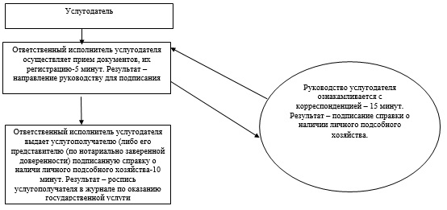

|  |  |
| --- | --- |
|  | "Тұқымның сапасына сараптама  жасау жөніндегі зертханаларды  аттестатау" мемлекеттік  көрсетілетін қызмет Регламентіне  2 қосымша |

**Портал арқылы мемлекеттік қызметті көрсету кезіндегі**  
**функционалдық өзара іс-қимыл диаграммасы**

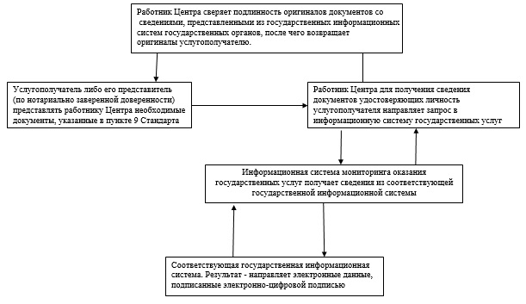

|  |  |
| --- | --- |
|  | "Тұқымның сапасына сараптама  жасау жөніндегі зертханаларды  аттестаттау" мемлекеттік  көрсетілетін қызмет  регламентіне 3 қосымша |

**"Тұқымның сапасына сараптама жасау жөніндегі зертханаларды аттестаттау" мемлекеттік қызмет көрсетудің бизнес-процестерінің анықтамалығы**

      Ескерту. Регламент 3-қосымшамен толықтырылды - Алматы қаласы әкімдігінің 24.11.2014 № 4/963 қаулысымен (алғаш ресми жарияланғаннан кейін күнтізбелік он күн өткен соң қолданысқа енгізіледі).  
      *Көрсетілетін* *қызметті* *алушы* *көрсетілетін* *қызметті* *берушіге* *жүгінген* *кезде мемлекеттік қызмет* *көрсету*

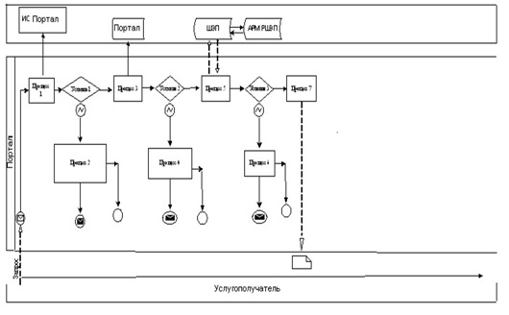

      

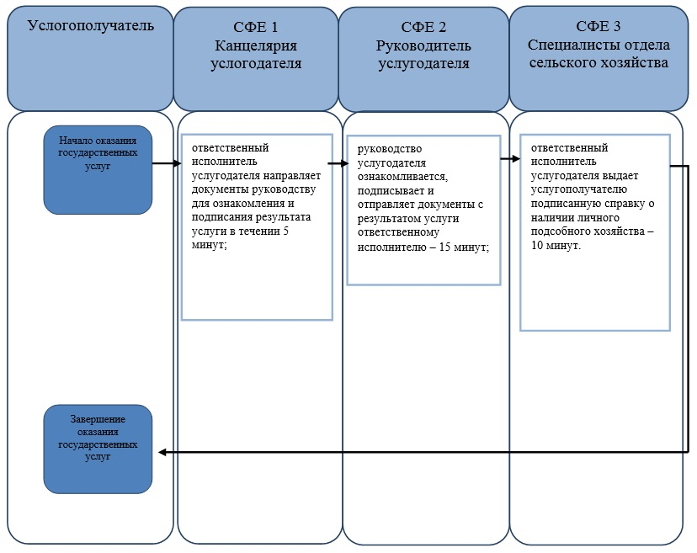

         
      *"Тұқымның* *сапасына* *сараптама* *жасау жөніндегі зертханаларды* *аттестаттау" мемлекеттік қызметін ЭҮП арқылы көрсету*

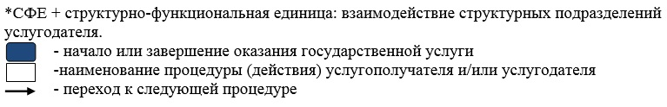

      

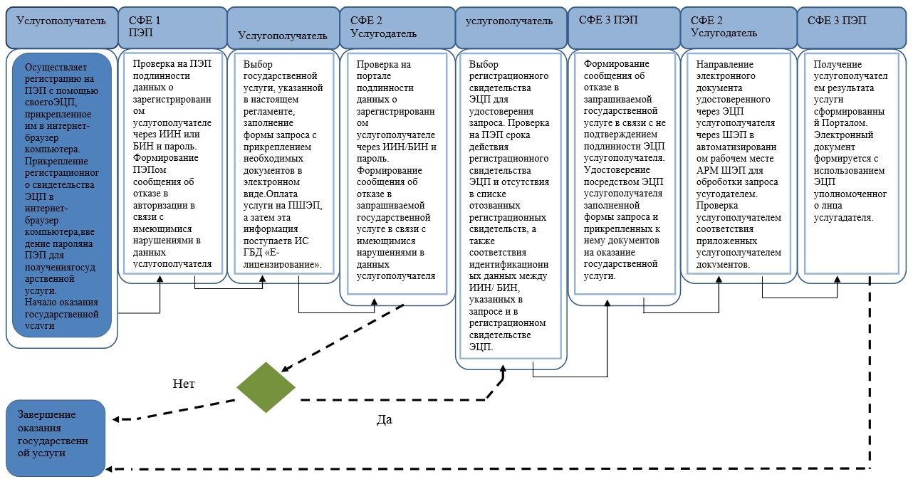

      

© 2012. Қазақстан Республикасы Әділет министрлігінің «Қазақстан Республикасының Заңнама және құқықтық ақпарат институты» ШЖҚ РМК